Волкова Лидия Олеговная

Опыт работы

Июль 2016 — апрель 2017
Менеджер по рекламе и маркетингу • ООО "Альтеко"
Должностные обязанности:
- Продвижение в социальных сетях: Instagram, Facebook, ВК;
- Разработка контент-плана;
- Проведение фотосъемки и создание видео-контента, цветокоррекция и монтаж;
- Написание текстов к постам;
- Проведение конкурсов, акций, розыгрышей и других мероприятий в социальных сетях;
- Создание контента в Stories;
- Взаимодействие с аудиторией, модерация сообщества;
- Разработка дизайна и создание макетов для постов в социальных сетях;
- Работа по сбору и обновлению информации на сайте компании.

Январь 2018 — по настоящее время
Smm-менеджер • Международная сеть баров KILLFISH
Должностные обязанности:
- Разработка стратегии продвижения в социальных сетях: анализ рынка конкурентов, составление портретов целевой аудитории, разработка долгосрочного плана продвижения;
- Ежемесячная разработка контент-плана, составление понятных и подробных ТЗ дизайнерам. Генерация контента;
- Ведение социальных сетей: ВК, Instagram, размещение готовых материалов на Youtube-канале;
- Написание текстов для анонсирования акций и мероприятий в Telegram-боте;
- Общая работа с текстами внутри компании: копирайтинг, редактирование.
- Написание текстов об актуальных событиях в барах через админку сайта;
- Написание текстов для смс-рассылок;
- Написание текстов к постам в социальных сетях;
- Подготовка тестов для сайта франшизы бара;
- Настройка и ведение контекстной рекламы в Яндекс Директе и Гугл Эдвордс: поисковая реклама, баннерная и ремаркетинг. Цели: получение заявок на сайте;
- Анализ статистики во ВК и в Instagram;
- Общение с подписчиками, гостями в многотысячных сообществах;
- Ежемесячная подготовка отчета с анализом эффективности (KPI);
- Мониторинг упоминаний во ВК и в Instagram;
- Оперативное реагирование на отзывы в Яндекс Картах, Гугл Картах, 2Gis (для баров из Санкт-Петербурга). Обеспечение позитивного информационного поля.
- Работа с графическими редакторами.

Сентябрь 2018 — август 2020
Менеджер по продвижению в социальных сетях. Менеджер по контекстной рекламе (Junior) • Сеть баров KILLFISH 2.0
Должностные обязанности:
- Разработка стратегии продвижения в социальных сетях: анализ рынка конкурентов, составление портретов целевой аудитории, разработка долгосрочного плана продвижения;
- Ежемесячная разработка контент-плана, составление понятных и подробных ТЗ дизайнерам. Генерация контента;
- Ведение социальных сетей: ВК, Instagram, Facebook;
- Написание текстов для анонсирования акций и мероприятий в барах в Telegram-боте;
- Общая работа с текстами внутри компании: копирайтинг, редактирование.
- Написание текстов об актуальных событиях в барах через админку сайта;
- Написание текстов для смс-рассылок;
- Проведение фото- и видеосъемки для продвижения бренда в социальных сетях;
- Написание текстов к постам в социальных сетях;
- Подготовка текстов для лендинга баров KILLFISH 2.0 и лендинга франшизы бара по ТЗ;
- Настройка и ведение таргетированной рекламы во ВК, в Facebook и Instagram. Цели: охват, вовлеченность, подписчики;
- Настройка и ведение контекстной рекламы в Яндекс Директе и Гугл Эдвордс: поисковая реклама, баннерная и ремаркетинг. Цели: получение заявок на сайте. Оптимизация стоимости заявок;
- Анализ статистики во ВК и в Instagram. Веб-аналитика запущенных рекламных кампаний, оптимизация рекламных кампаний;
- Сотрудничество с блогерами в Instagram;
- Размещение рекламных постов в целевых сообществах;
- Общение с подписчиками, гостями, обработка комментариев;
- Ежемесячная подготовка отчета с анализом эффективности (KPI);
- Мониторинг упоминаний во ВК и в Instagram;
- Оперативное реагирование на отзывы в Яндекс Картах, Гугл Картах, 2Gis, Allcafe. Обеспечение позитивного информационного поля.
- Работа с графическими редакторами.

Август 2020 — по настоящее время
Таргетолог • Магазины одежды премиум-класса Escada, Marc Cain, Luisa Cerano, Bogner, Paul&Shark.
Должностные обязанности:
- Создание и настройка «под ключ» рекламных кабинетов во ВК, Facebook, Instagram, Mytarget (Одноклассники): настройка аудитории, целей, целевых действий, конверсий, подключение пикселей, подтверждение доменов сайта, подтверждение рекламного кабинета Facebook’ом, настройка каталогов товаров.
- Создание креативов, написание текстов и запуск рекламных объявлений с целью продажи в онлайн-магазинах Mcbuy.ru и Fashionstore.ru по всей России
- Создание креативов, написание текста и запуск рекламных объявлений с целью продвижения бутиков в Санкт-Петербурге брендов: Escada, Marc Cain, Luisa Cerano, Bogner, Paul&Shark;
- Запуск объявлений с целью повышения вовлеченности в опубликованные посты в аккаунтах: mcbuy_marccain fashionstore.ru в Instagram

Образование

Высшее. Саратовская государственная юридическая академия. Специалист по связям с общественностью. Очный факультет Политологии
Год окончания: 2015

Дополнительные курсы по маркетингу
- Сертификация Google Рекламы по проведению поисковых кампаний от Google
- Сертификация по рекламе в контекстно-медийной сети от Google
- Сертификат специалиста по Яндекс.Директу от ppc.world
- Интернет-маркетолог от GeekBrains Mail.ru group
- Digital-маркетинг для B2B: как продвгать сложный бизнес в Интернете от Нетология
- Яндекс Директ: подготовка к сертификации от Нетология
- Основы Google Ads: подготовка к сдаче экзамена от Нетология
- Digital-старт: первый шаг к востребованной профессии. Нетология

Иностранный язык
Английский (Intermediate)

Личные качества
Быстрая обучаемость, многозадачность, исполнительность, отсутствие вредных привычек. В свободное время занимаюсь фитнесом, плаванием в бассейне, чтение профессиональной и художественной литературы, интересуюсь современными видеоиграми
Санкт-Петербург
+79657878738
Kirasirova93@yandex.ru
Специалист по ведению социальных сетей и настройке таргетированной рекламы

Желаемая зарплата:
от 60 000 рублей

Полная занятость

Портфолио
- https://www.instagram.com/barkillfish/
- https://vk.com/killfishbar
- https://killfish.ru/kf20/
- https://killfish.ru/kf20/franshiza/
- https://vk.com/killfish20
- https://www.instagram.com/killfish20/
- https://www.instagram.com/medestetika.saratov/
- https://vk.com/medestetikasar
- Консультация: https://www.instagram.com/killfish_minsk2/, https://www.instagram.com/killfishbar_khabarovsk/
- Таргетинговая реклама: https://www.instagram.com/mcbuy_marccain/
- Таргетинговая реклама: https://www.instagram.com/fashionstore.ru/
- Таргетинговая реклама: https://www.instagram.com/bogner_spb/
- Таргетинговая реклама: https://www.instagram.com/pauls_spb/
- Таргетинговая реклама: https://www.instagram.com/bossfashion.ru/
- Таргетинговая реклама только с продажами на сайте: https://www.facebook.com/mcbuy.ru
- Таргетинговая реклама только с продажами на сайте: https://www.facebook.com/paulsharkrussia
- Таргетинговая реклама только с продажами на сайте: https://www.facebook.com/escadaspb
- Таргетинговая реклама только с продажами на сайте: https://www.facebook.com/Fashionstoreru-102712695154959
- Таргетинговая реклама только с продажами на сайте: https://www.facebook.com/bogner.piter
- Таргетинговая реклама только с продажами на сайте: https://www.facebook.com/bossfashion.spb
- Таргетинговая реклама https://vk.com/mcbuy_rus
- Таргетинговая реклама https://vk.com/fashionstore_ru
- Таргетинговая реклама https://vk.com/bogner_spb

Таргетированная реклама
БАРЫ
- Сложность таргетированной рекламы для баров: запрещено рекламировать алкоголь, запрещено рекламировать сайт, где упоминается алкоголь и пиво. Невозможно вести трафик на такой сайт и собирать лиды с сайта баров. Вся воронка продаж замыкалась на соц. сетях.
- https://vk.com/killfish20
Цель: увеличить количество подписчиков с помощью собранной базы телефонов. Пост: акция в баре. Метод: вовлеченность = скидке в баре. Проводим 2 раза в месяц. 1 подписчик в среднем = 23 рубля.
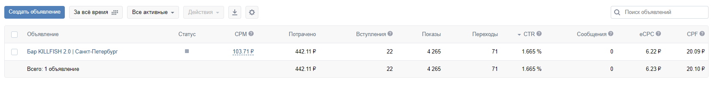
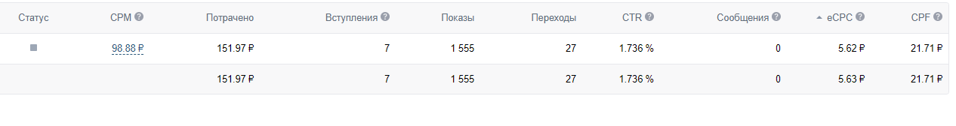
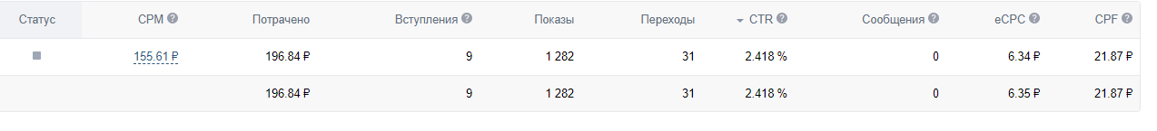
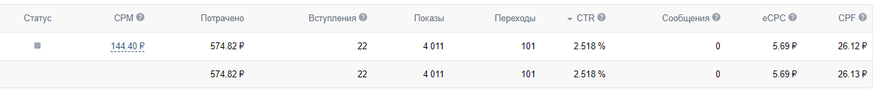
- Реклама ланчей по гео. Цель: переходы на подробный пост о ланчах. Самой удачной оказалась «Карусель».
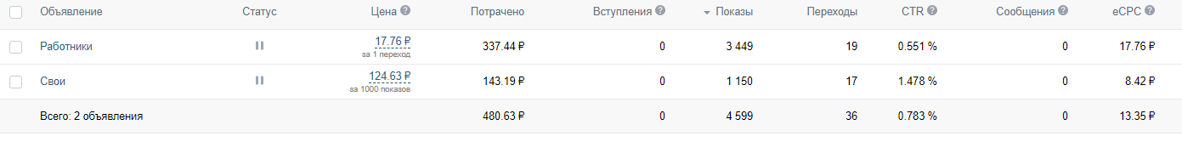
- https://www.instagram.com/killfish20/
Таргетированаая реклама в Instagram.
- Конкурс в ленте. Цель: вовлеченность. Цена 1 лайка/коммента в среднем ровна 0,80 копеек.

- Реклама конкурса к мероприятию в баре. Цена перехода в среднем 7 рублей.

Интернет-магазины
Mcbuy.ru
Facebook
Средняя стоимость добавления в корзину 50 рублей, средняя стоимость заказа 700-900 рублей при бюджете 50 000 рублей в месяц
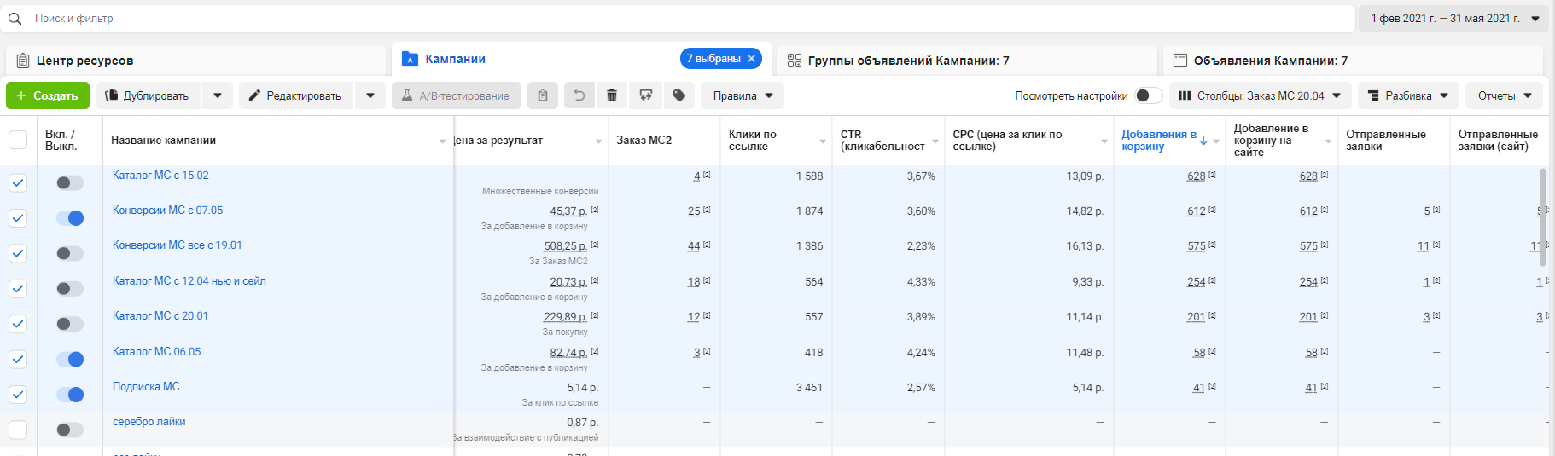
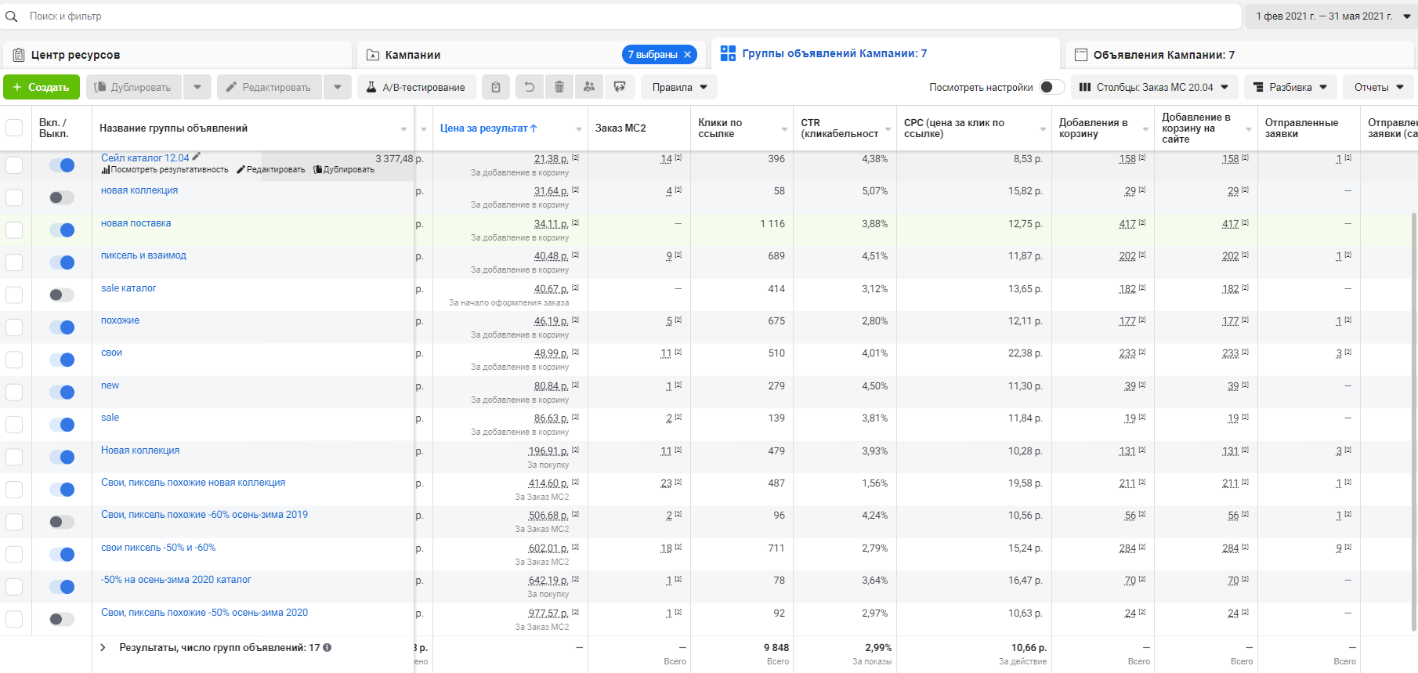
Vkontakte
Через рекламный кабинет возможно аналитика только кликабельности по объявлению и переход на сайт (CTR) = (от 1до 3%)
В среднем при бюджете 20 000 рублей получаем заказов на сумму на 180 000 рублей
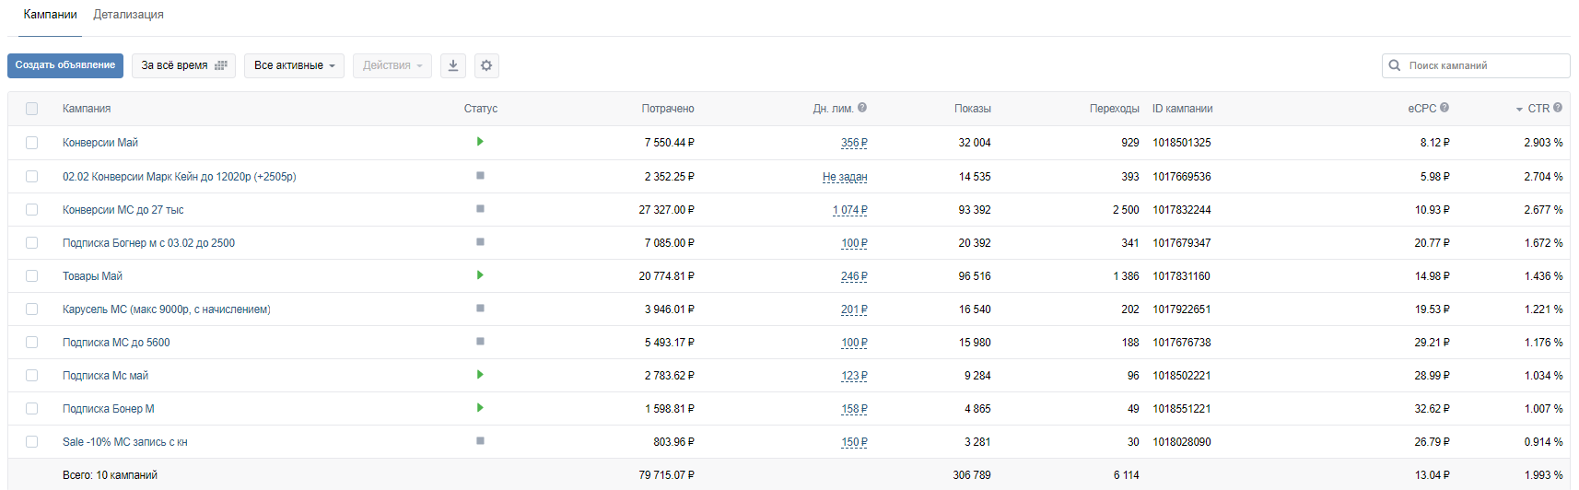

Mytarget
При бюджете 22 тысячи рублей получаем заказов на сумму 120 тысяч рублей (малоэффективный канал, требование заказчика)
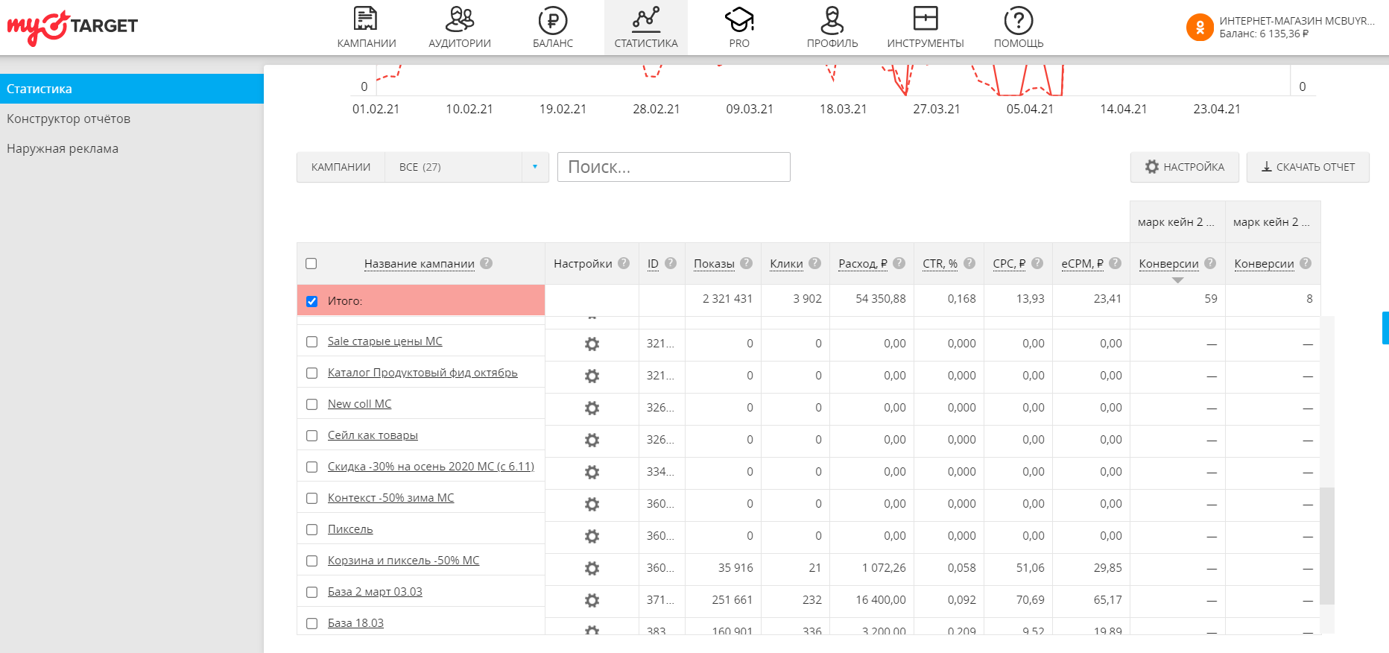

Fashionstore.ru
Facebook
Средняя стоимость добавления в корзину 250 рублей, средняя стоимость заказа 1700-2000 рублей. Средний чек заказов в 2-3 раза выше, чем в интернет-магазине Mcbuy.ru
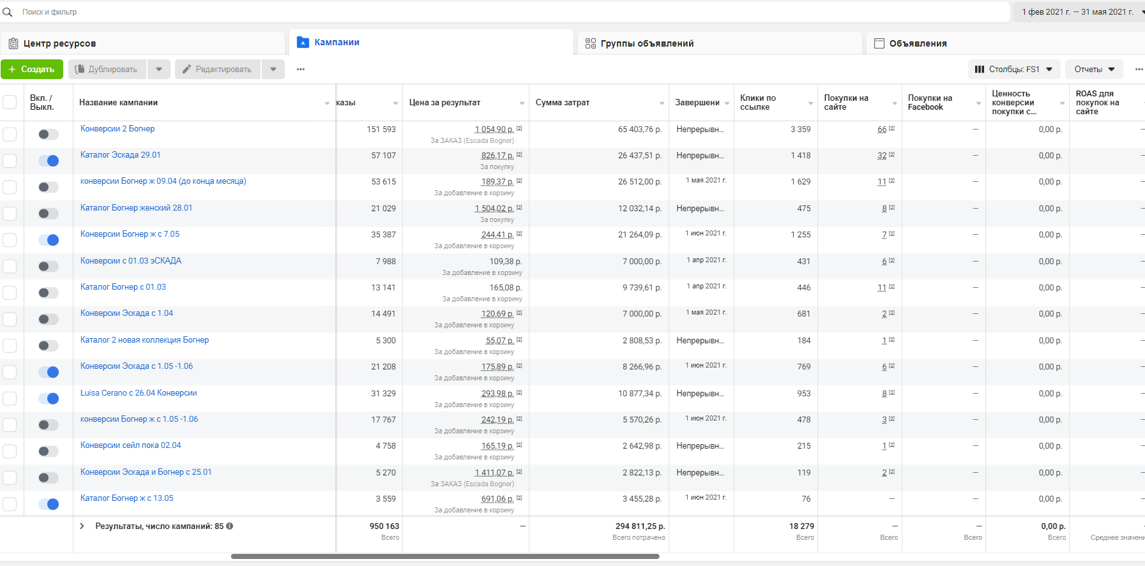
Vkontakte
Через рекламный кабинет возможно аналитика только кликабельности по объявлению и переход на сайт (CTR) = (от 1,5 до 4%)
В среднем при бюджете 25 000 рублей получаем заказов на сумму на 140000 рублей
